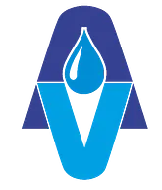
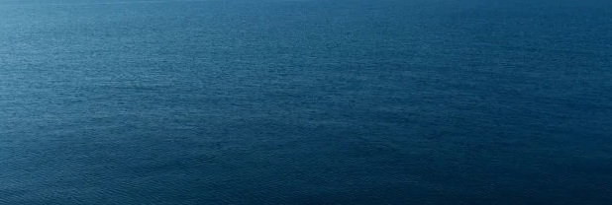

AKMENĖS VANDENYS

Ar žinai, ko negalima mesti į kanalizaciją?
Ar namuose būna „ups“ išpyliau kavos tirščius į kriauklę ar „oi“ netyčia nuleidau aliejų į unitazą?
Pristatome TOP 3 nuotekų blogiukus – kurie, patekę į vamzdžius, daro didžiulę žalą aplinkai, miesto infostruktūrai, o kartais ir tavo piniginei.

1 vieta –  aliejus ir kiti  atliekos  riebalai | 2 vieta –  higienos priemonės  (vienkartiniai rankšluosčiai, servetėlės, ausų krapštukai, vatos diskeliai, kūdikių sauskelnės, higieniniai paketai, dantų šepetėliai ir pan.) | 3 vieta –  maisto  ir kavos tirščiai

 | Kodėl negaliu? | O tai kur mesti?
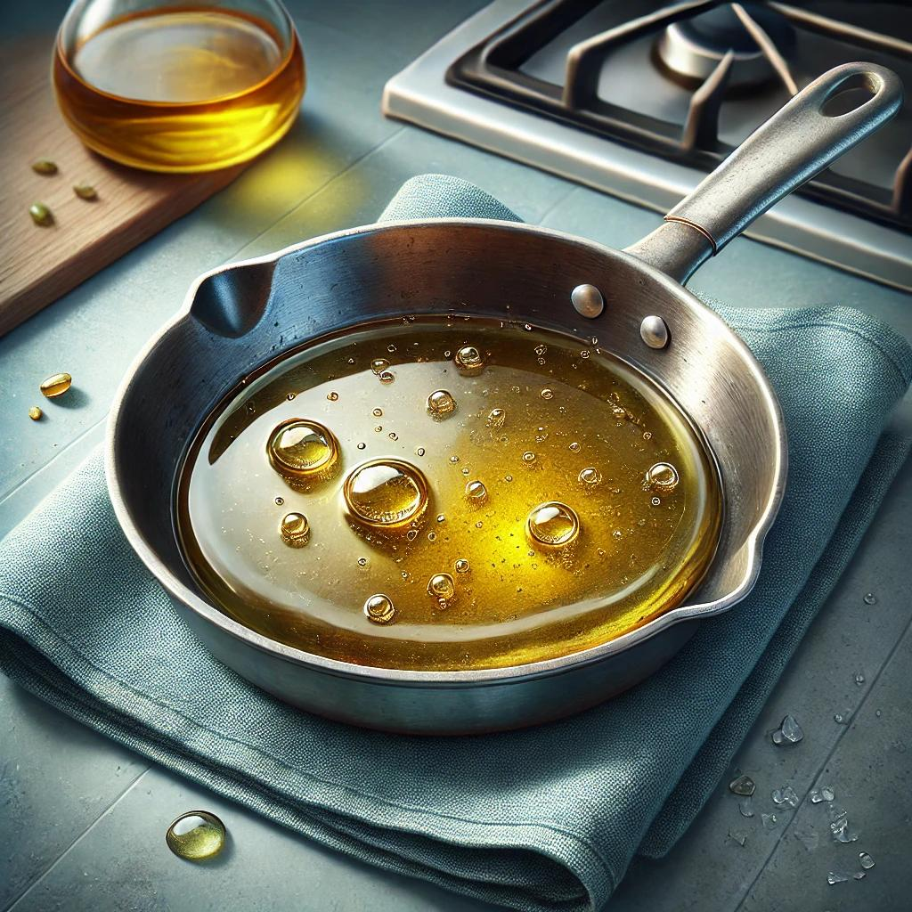 | Riebalus į virtuvės kriauklę dažniausiai pilame šiltus ir skystus, o atšalę riebalai sukietėja, prilimpa prie vamzdžių sienelių, vamzdžiai susiaurėja, sudaro riebalų kamščiai, kurie gadina valymo įrenginius. | Riebalus pilti į aliejaus surinkimo talpą ar kitą sandarią tarą ir perduoti atliekų tvarkytojams (VAATC surinkimo aikštelės).
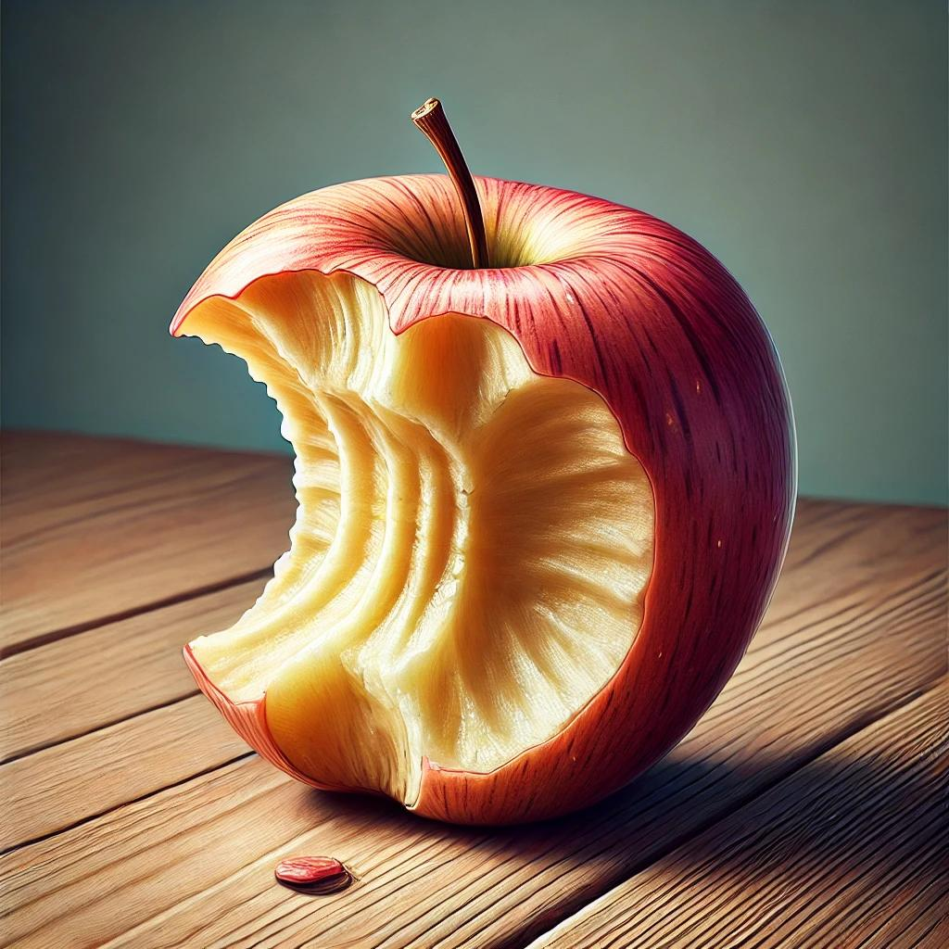 | Maisto atliekos ir kavos tirščiai, nors tai ir mažytės detalės, tačiau jos linkusios kauptis vamzdžiuose, formuoti kietus kamščius ir ilgainiui visiškai blokuoti vandens srautą. | Maisto atliekas rinkti į specialius oranžinius maišelius ir išmesti į mišrių komunalinių atliekų konteinerius.
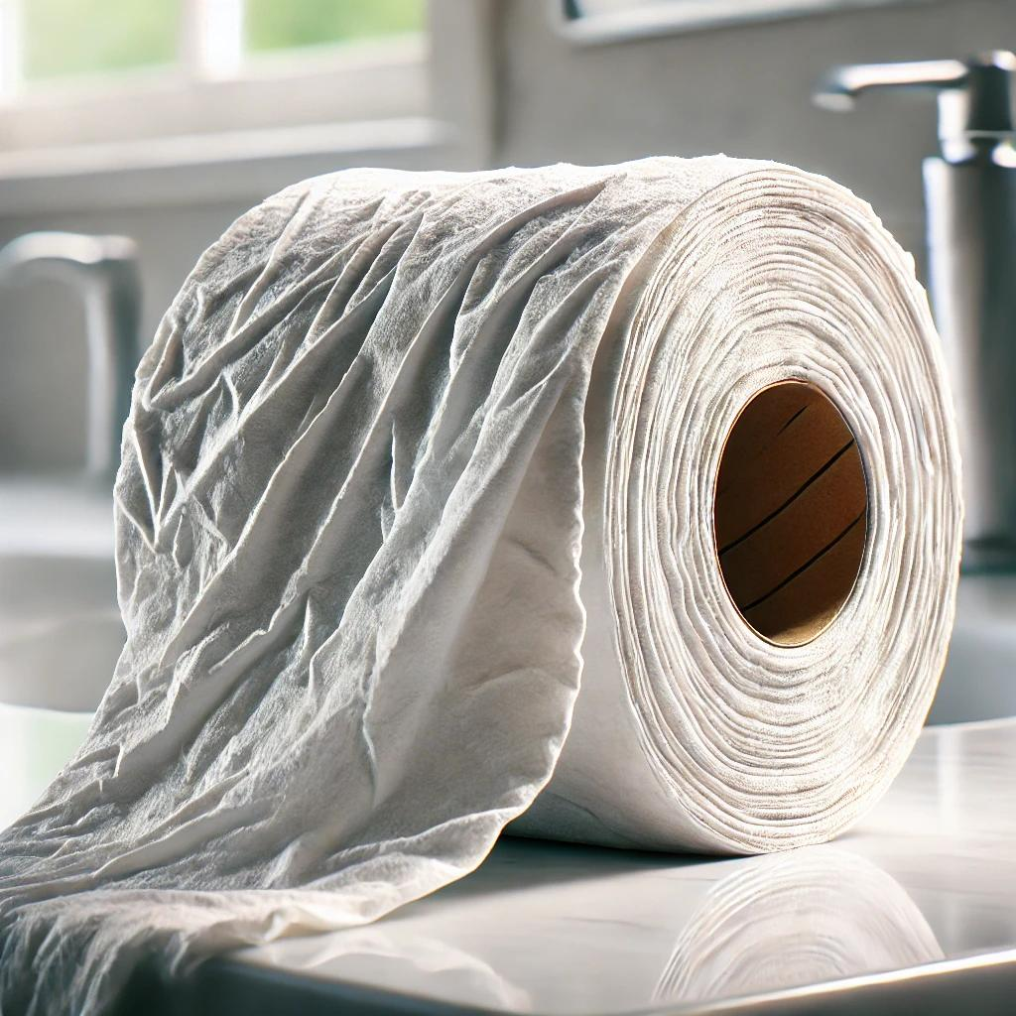 | Higienos priemonės ilgainiui kaupiasi ir netirpsta vandenyje, išbrinksta, susivynioja aplink įrangą ir galiausiai blokuoja vamzdžius | Higienos priemonių/produktų pakuotes mesti į atitinkamą rūšiavimo konteinerį, o atliekas, kurios nėra pakuotės, mesti į mišrių komunalinių atliekų konteinerį.

Daugiau informacijos www.akmenesvandenys.lt

